**TUGAS PRAKTIKUM**

**Mata Kuliah : Pemrograman Berbasis Framework**

**MODUL 1: Modern JavaScript**

**Oleh:**

**Rizki Saputra Wibisono NIM. 1741720142**

**TI 3D / 26**



**PROGRAM STUDI TEKNIK INFORMATIKA**

**JURUSAN TEKNOLOGI INFORMASI**

**POLITEKNIK NEGERI MALANG**

**FEBRUARI 2020**

**a. Membuat variabel menggunakan const**

1. Buatlah halaman file .html untuk menampilkan hasilnya, dan file .js untuk menuliskan code JavaScript-nya.

**const.html**

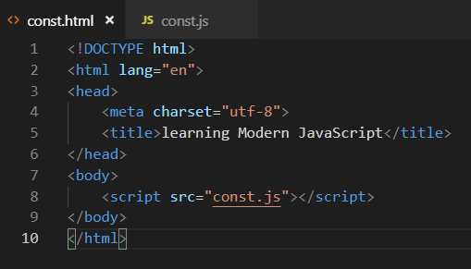

**const.js**

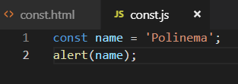

Penjelasan : const digunakan untuk mendeklarasikan variable readonly, tapi bukan berarti variable tersebut tetap, hanya saja variable tersebut tidak dapat di deklarasi ulang.

1. Selanjutnya buka file const.html pada browser anda masing-masing, maka hasilnya akan seperti dibawah ini.

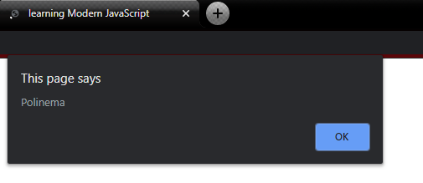

**b. Membuat variabel menggunakan let**

1. Buatlah halaman file .html untuk menampilkan hasilnya, dan file .js untuk menuliskan code JavaScript-nya.

**let.html**

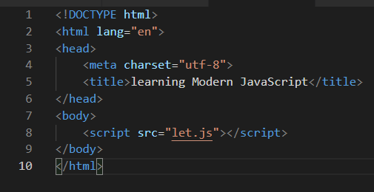

**Let.js**

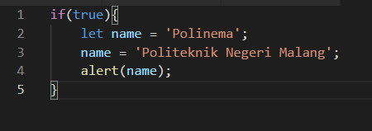

Penjelasan : let adalah variable local yang cakupannya lebih kecil dari var

1. Selanjutnya buka file let.html pada browser anda masing-masing, maka hasilnya akan seperti dibawah ini.

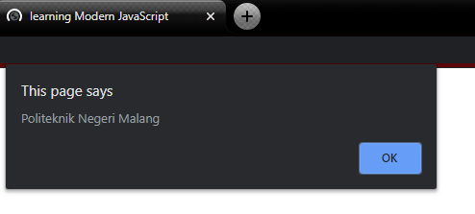

**c. Membuat Template Strings**

1. Buatlah halaman file .html untuk menampilkan hasilnya, dan file .js untuk menuliskan code JavaScript-nya.

**template.html**

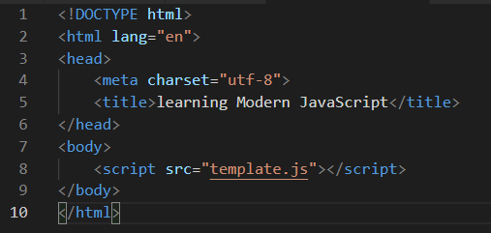

**template.js**

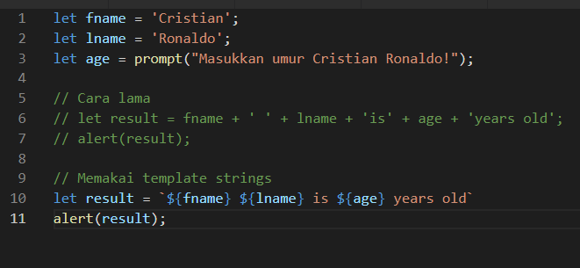

Penjelasan : membuat tampilan popup yang berisikan inputan yang nantinya akan di tampilkan kembali

1. Selanjutnya buka file template.html pada browser anda masing-masing, maka hasilnya akan seperti dibawah ini.

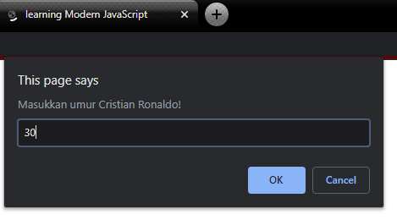

Klik Ok, lalu hasilnya seperti dibawah ini.

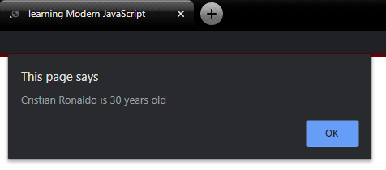

**d. Membuat default parameters**

1. Buatlah halaman file .html untuk menampilkan hasilnya, dan file .js untuk menuliskan code JavaScript-nya.

**defaultParameters.html**

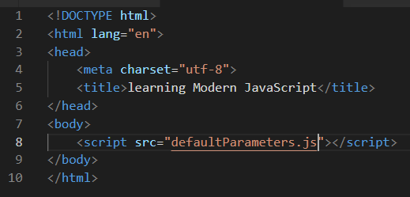

**defaultParameters.js**

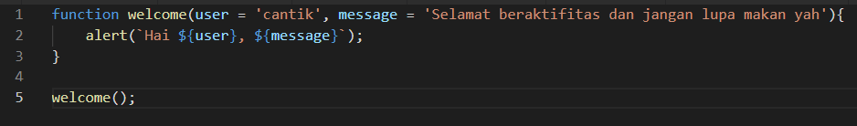

1. Selanjutnya buka file defaultParameters.html pada browser anda masing-masing, maka hasilnya akan seperti dibawah ini.

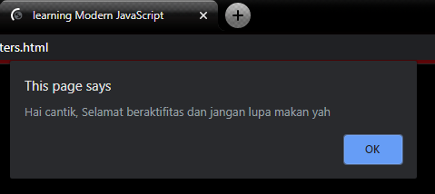

**e. Membuat Arrow Function 1**

1. Buatlah halaman file .html untuk menampilkan hasilnya, dan file .js untuk menuliskan code JavaScript-nya.

**arrow.html**

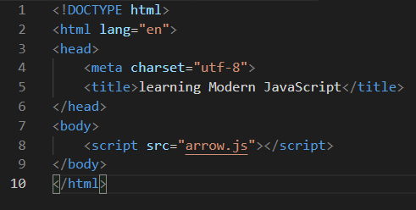

**arrow.js**

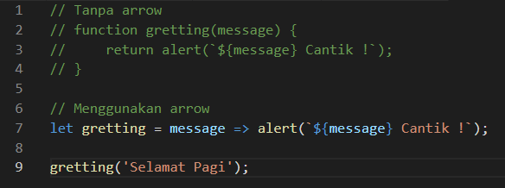

1. Selanjutnya buka file arrow.html pada browser anda masing-masing, maka hasilnya akan seperti dibawah ini.

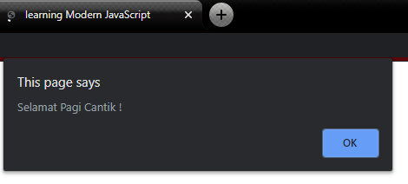

**f. Membuat Arrow Function 2**

1. Buatlah halaman file .html untuk menampilkan hasilnya, dan file .js untuk menuliskan code JavaScript-nya.

**arrowf.html**

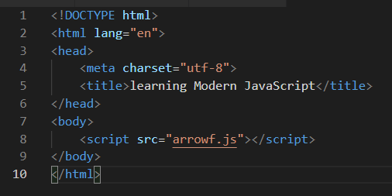

**arrowf.js**

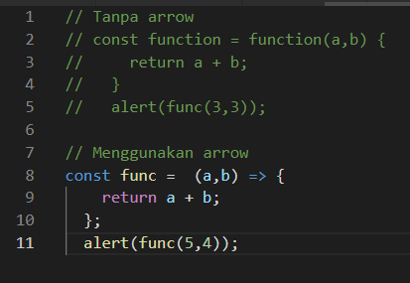

1. Selanjutnya buka file arrowf.html pada browser anda masing-masing, maka hasilnya akan seperti dibawah ini.

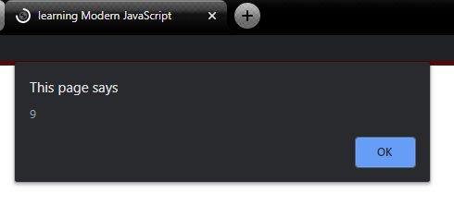

**g. Membuat Destructuring Object**

1. Buatlah halaman file .html untuk menampilkan hasilnya, dan file .js untuk menuliskan code JavaScript-nya.

**destructuring.html**

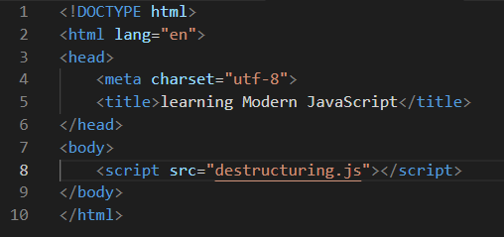

**destructuring.js**

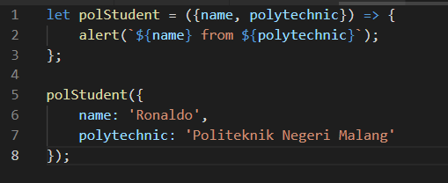

1. Selanjutnya buka file destructuring.html pada browser anda masing-masing, maka hasilnya akan seperti dibawah ini.

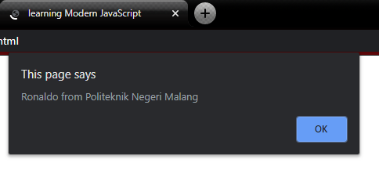

**h. Membuat Destructuring an Array**

1. Buatlah halaman file .html untuk menampilkan hasilnya, dan file .js untuk menuliskan code JavaScript-nya.

**array.html**

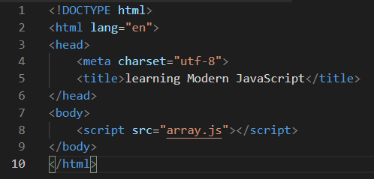

**array.js**



1. Selanjutnya buka file array.html pada browser anda masing-masing, maka hasilnya akan seperti dibawah ini.

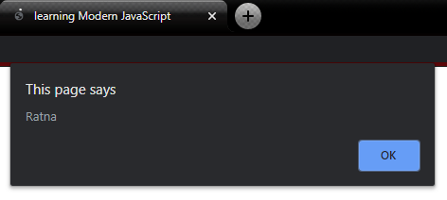

1. Kemudian ganti sedikit code pada array.js seperti dibawah ini



1. Bukalah kembali, maka hasilnya akan berbeda seperti gambar

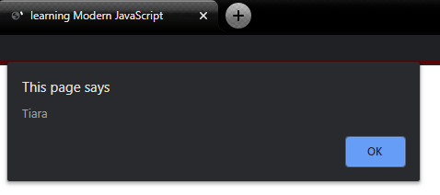

**i. Membuat Restructuring**

1. Buatlah halaman file .html untuk menampilkan hasilnya, dan file .js untuk menuliskan code JavaScript-nya.

**restructuring.html**

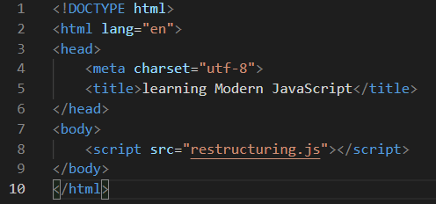

**restructuring.js**

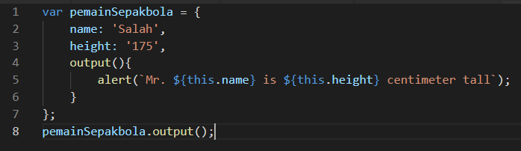

1. Selanjutnya buka file restructuring.html pada browser anda masing-masing, maka hasilnya akan seperti dibawah ini.

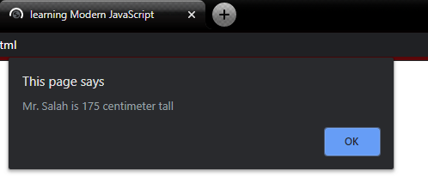

**j. Membuat Spread and Rest operator**

1. Buatlah halaman file .html untuk menampilkan hasilnya, dan file .js untuk menuliskan code JavaScript-nya.

**spread.html**

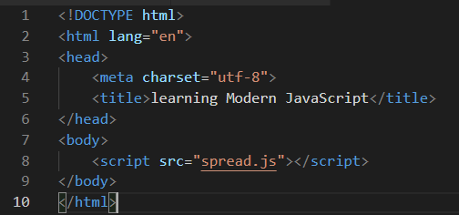

**spread.js**

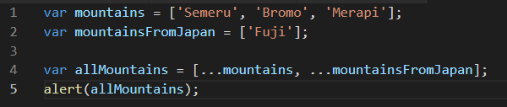

1. Selanjutnya buka file spread.html pada browser anda masing-masing, maka hasilnya akan seperti dibawah ini.

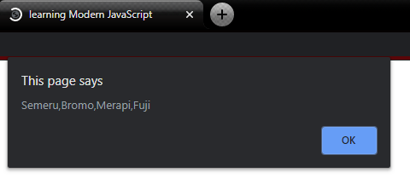

1. Untuk melakukan praktek rest operation, buatlah dua file .html dan .js seperti dibawah ini

**restO.html**

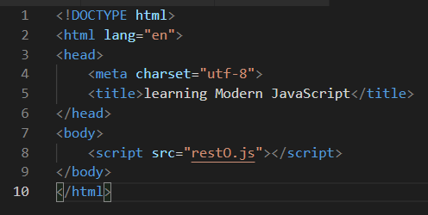

**restO.html**

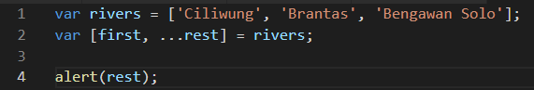

1. Selanjutnya buka file restO.html pada browser anda masing-masing, maka hasilnya akan seperti dibawah ini.

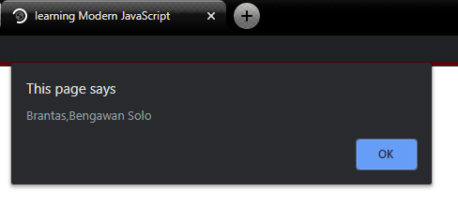

**k. Membuat Classes Constructor and Super**

1. Buatlah halaman file .html untuk menampilkan hasilnya, dan file .js untuk menuliskan code JavaScript-nya.

**class.html**

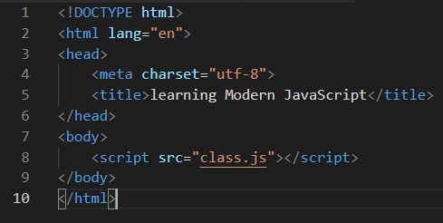

**class.js**

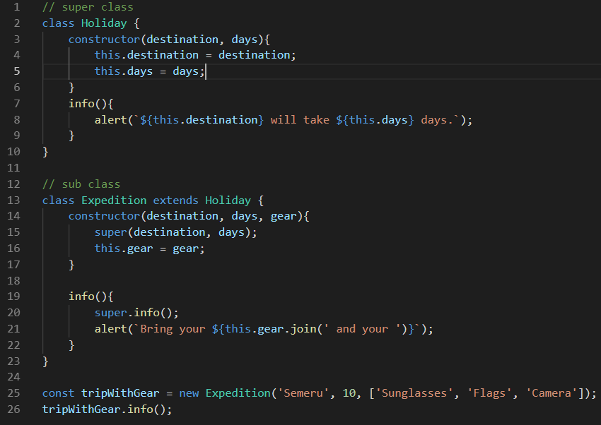

1. Selanjutnya buka file class.html pada browser anda masing-masing, maka hasilnya akan seperti dibawah ini.

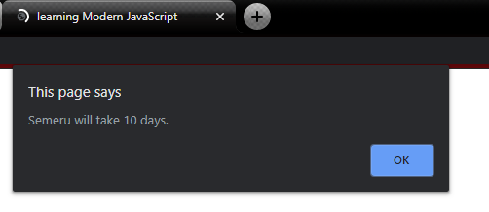

1. Klik OK, maka akan muncul page selanjutnya dengan pesan

